- Nytt
- Utg 38-21.09.2023

Ny rapport: Flere av aktørene har bakgrunn fra voldelige nynazistiske grupper
Av
Claudio Castello
-
04.09.2023
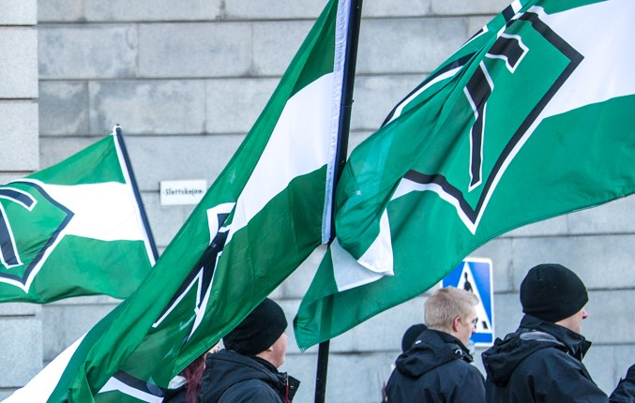Høyreradikale og høyreekstreme grupper, som Den Nordiske Motstandsbevegelsen, er kartlagt i en ny rapport fra Antirasistisk senter.
Foto: Frankie Fouganthin
Antirasistisk Senter har kartlagt ytre høyre-miljøer, og vist til hvordan man samarbeider på tvers av organisatoriske grenser. Forsker mener rapporten har uklar begrepsbruk.
Share 166
Tweet 0 Email Print
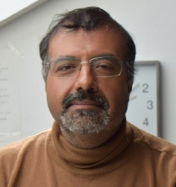
Claudio Castello
Lanseringen av rapporten skjedde under Arendalsuka.
– Vi har sett at det er en hard kjerne med høyreradikale som har vært aktive i mange år, og at det har vært en overlapp mellom disse gruppene. De har tilsynelatende ulikt ideologisk ståsted, men de har et samrøre som er ganske tydelig og det er en godvilje dem imellom. De interagerer mye med hverandre og deltar på hverandres demonstrasjoner og arrangementer, sier Sofia Rana, rådgiver i Antirasistisk Senter. Hun er også den som har skrevet rapporten.
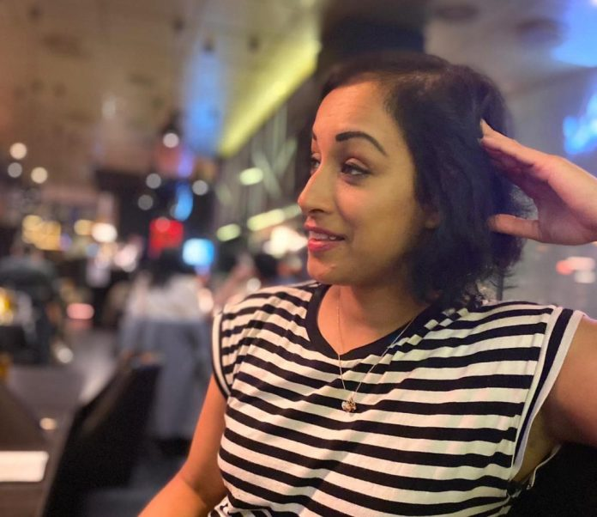– Høyreradikale grupper har godt samrøre, sier Sofia Rana, rådgiver mot høyreekstremisme i Antirasistisk Senter.
Foto : Privat

Konspiratorisk oppfatning
Ifølge Rana er noen av disse medlemsorganisasjoner, noen er politiske partier, mens andre er løse nettverk på internett sammensatt av personer med et felles verdisyn.
– Men det disse har til felles er en konspiratorisk oppfatning om at såkalte europeiske eller vestlige verdier er under angrep. Hva disse verdiene betyr for disse ulike gruppene kan variere noe, og hvor dette angrepet kommer fra er det også ulike oppfatninger om, men samrøret mellom disse gruppene blir stadig tydeligere. Særlig ble dette samrøret tydelig under pandemien der mange av disse fant sammen i motstanden mot myndighetenes tiltak for å hindre spredning av koronaviruset, forteller Rana til Utrop.

Transnasjonal virksomhet
Videre påpeker hun at aktørene som er omtalt i rapporten er fremdeles aktive selv om noen har sitt utspring fra bevegelser og organisasjoner som ikke eksisterer i dag.
– Høyreradikale og høyreekstreme er i enkelte tilfeller transnasjonale. Stopp Islamiseringen av Norge (SIAN) stammer fra sammenslutningen av den danske gruppen Stopp Islamiseringen av Danmark og engelske anti-islam-aktivister. Den nordiske motstands- bevegelsen er aktiv i Norge, Sverige, Finland, Danmark og til dels Island. Til slutt har terrorangrepene til Breivik inspirert flere andre ekstreme høyreaktivister. Blant disse er Philip Manshaus og de to skole- angrepene i Eslöv og Kristianstad i Sverige og Brenton Tarrant i New Zealand.
FLERE AV AKTØRENE HAR EN BAKGRUNN FRA UTTALT VOLDELIGE NYNAZISTISKE GRUPPER

Har bakgrunn fra voldelig nynazisme
For å lage rapporten samlet senteret informasjon fra publiserte artikler, tilgjengelig litteratur, gravearbeid og bruk av andre kilder.
– Hvilke funn ser dere som mest oppsiktsvekkende?
– Det som er mest oppsiktsvekkende i rapporten er at flere av aktørene som er omtalt i rapporten har en bakgrunn fra uttalt voldelige nynazistiske grupper, men i dag pakker budskapet sitt inn med andre ord og uttrykk. Hatet er det samme.

Samarbeid mellom ulike grupper
Rapporten tar for seg de ulike aktørene på ytre høyre, deres ideologi, aktivitet og koblinger.
Rapporten forkuserer på organisasjoner som SIAN og politiske partier som Alliansen og
Norgesdemokratene, og hvordan samarbeidet er mellom de ulike gruppene.
I et kapittel fremhever rapporten samarbeidet mellom SIAN og den voldelige ny-nazistiske gruppen Den nordiske motstandsbevegelsen (DNM).
– I de seneste årene har det blitt vanligere å se SIAN-medlemmer i samrøre med kjente nynazister og aktivister og sentrale medlemmer av DNM. Et eksempel på dette er at ekstremister med tilknytning til andre miljøer/organisasjoner deltar på deres arrangementer, de har kontakt på sosiale medier, og deler hverandres innhold. For eksempel var det hele fire personer tilknyttet DNM blant vaktene under SIANs torgmøte i Drammen den 15. Juni 2019, ifølge rapporten.

Intern kritikk
Også mellom SIAN og Alliansen er det koblinger. Samtidig gir det også rom til intern kritikk.
– Stig Andersen fungerte som leder i SIAN fra 2014-2019, frem til nåværende leder Lars Thorsen tok over (…) Andersen sto på liste for det høyreekstreme partiet Alliansen for Stortingsvalget i 2021. I en nå slettet video publisert på Facebook i september 2021 hevder han imidlertid å ha gitt opp politisk arbeid da han mener bevegelsen han tilhører ikke får gjennomslag. Andersen uttrykte skuffelse over valgresultatene til Alliansen og Norgesdemokratene, samtidig som han er redd SIAN vil oppløses når Lars Thorsen gir seg fordi «ingen har kunnskap eller baller nok til å ta over arbeidet».

Gateaksjoner og koranbrenninger
SIAN har markert seg med sine gateaksjoner, særlig i nabolag der mange av innbyggerne har minoritetsbakgrunn, ifølge rapporten.
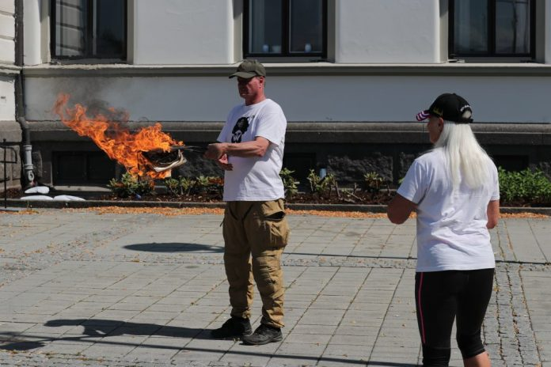SIAN-leder Lars Thorsen brenner et eksemplar av Koranen under en tidligere SIAN-markering. SIAN er blant organisasjonene omtalt i rapporten.
Foto : Atle Storemyr
– Noen av de mest kjente hendelsene var en markering på Mortensrud i juni 2020, da SIAN ble eskortert vekk av politiet etter at det ble kastet egg på Lars Thorsen. I august samme år holdt SIAN markering på Furuset. Her utartet det også, dels på grunn av politiets mangelfulle håndtering av ungdom som reagerte på ekstremister i eget nabolag. Videre har det vært markeringer og motmarkeringer som i stor grad har gått rolig for seg, men dessverre er det de som medfører uroligheter som får mest oppmerksomhet.
Også koranbrenninger brukes som provokasjon, i et tidspunkt hvor land som Sverige er i en diplomatisk skvis med arabiske land, og hvor landet trenger tyrkisk godkjenning til NATO-medlemskap.
– I et forsøk på å vise at vestlige land «ikke skal la seg herse med av autoritære regimer»
bestemte SIAN seg for å brenne en koran foran den tyrkiske ambassaden i Oslo. De fikk først tillatelse til å gjennomføre dette fredag den 3. februar 2023, men noen timer senere kom beskjeden om at koranbrenningen allikevel ikke kunne gjennomføres. Politiinspektør Martin Strand uttaler at «politiet på bakgrunn av den informasjonen de besitter har vurdert om de kan ivareta sikkerheten rundt markeringen og at man basert på en helhetsvurdering har kommet fram til at sikkerheten ikke kan ivaretas på en tilfredsstillende måte ved dette
arrangementet».

Valgpolitisk samrøre
Norgesdemokratene, som ledes av Geir Ugland Jacobsen og Alliansen, som ledes av Hans Jørgen Lysglimt Johansen, hevdes utifra rapporten å appellere til det samme ideologiske segmentet.
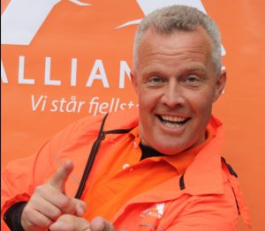Hans Jørgen Lysglimt Johansen og Alliansen har jøder som hovedfiende, ifølge rapporten.
Foto : Alliansen
– En primær forskjell på partiene er at mens Alliansens hovedfiende er jøder, ser Norgesdemokratene muslimer og såkalte globalister som den største trusselen mot Norge. Alliansen forfekter blant annet den nynazistiske teorien om “ZOG” (Zionist Occupation Government), mens ledende aktører i Norgesdemokratene har forfektet Eurabiateorien som blant annet 22. juli-terroristen refererte til i sitt manifest. Begge konspirasjonsteoriene hevder at det foregår en bevisst “befolkningsutskiftning” og at Vestens politikere er landssvikere.
Rapporten viser også til hvordan Norgesdemokratene samarbeider med de andre organisasjonene.
– Norgesdemokratene har siden oppstarten vært tett knyttet til den høyreekstreme organisasjonen Stopp Islamiseringen av Norge (SIAN), og blant annet Christen Krogvig og Stig Andersen har hatt ledende posisjoner i både SIAN og Norgesdemokratene. Selv om partiet er uttalt i sin støtte til Israel mot muslimer, har det ved flere anledninger ført opp antisemitter på partiets lister. I 2019 ble en ledende, hemmelig aktivist i Den Nordiske Motstandsbevegelsen ført opp på partiets listeforslag i Telemark og Vestfold.

Våpenbeslag
Rapporten viser også til våpenbeslaget i 2021 som blant annet førte til av aktivisten og nasjonalisten Oliver Hugaas.
– Hugaas kaller seg selv nasjonalist, og ble valgt som leder for det nå nedlagte Selvstendighetspartiet (Shp) i januar 2020. Han har bakgrunn fra både Alliansen og Norgesdemokratene. (…) I et intervju med det verdikonservative nettstedet “Ekte Nyheter” har Hugaas beskrevet seg selv som en «gamer» og «shitposter» (jour, anm. nettbruker som ofte legger ut posten av ironisk og fornærmende karakter). som hadde fått nok av samfunnsutviklingen. Han mener at europeere blir utsatt for en ekte og organisert befolkningsutskiftning og at det haster med å handle slik at europeere ikke vil forsvinne som folk.

Krisetider og mottiltak
Ifølge rapporten har økonomiske krisetider, krigen i Ukraina og pandemien gitt ytre høyre politisk drahjelp.
– I stadig flere land går ytre-høyre partier frem, og de mer anstendige høyrepartiene inngår allianser med ytre høyre i higen etter makta. Det er tøffe tider. Dyrtid og energifattigdom gjør livet utrygt for mange, slikt gir grobunn for sånne bevegelser.
For å demme opp for ytre høyre, særlig den delen av ytre høyre som ikke anerkjenner demokratiske prosesser og har et voldspotensial foreslår man ulike mottiltak.
– At organiserte fascister har voldelige ambisjoner og ikke kan leve side om side med demokratiske organisasjoner gjør det nødvendig å ta tak i problemet før de rekker å organisere seg til en umiddelbar trussel. Derfor er en tidlig innsats mot rasisme,
høyreradikalisme- og ekstremisme essensiell for å hindre at slike bevegelser vokser.
Sosioøkonomiske løsninger fremheves også som viktige for å ta tak i høyreekstremisme.
– Høyreekstremisme trives ofte i områder med økonomisk usikkerhet og sosialt forfall. Å ta tak i disse underliggende problemene, som arbeidsledighet, fattigdom og marginalisering, kan bidra til å redusere sårbarheten for ekstremistiske påvirkninger. Identifisering og inngripen i rekrutteringsprosessen er avgjørende. Det er viktig å forstå hva som driver folk til å bli med i høyreekstreme grupper og arbeide for å motvirke disse faktorene.

Stor interesse
Hun melder også om stor interesse under lanseringen:
– Det var helt fullt i møtelokalet på Grand Hotel, det var også et stort politioppbud på grunn av høyreradikale personer som var til stede. Det endte med at en person med tilknytning til Den Nordiske Motstandsbevegelsen ble slept ut av politiet da hun forstyrret arrangementet.
– Hvor mye ressurser har gått til arbeidet med rapporten?
– Vi har en rådgiverstilling hvor arbeidsoppgaver bestod blant annet av nettopp denne kartleggingen. Stillingen er sponset av flere fagforbund i LO. Vi har et godt samarbeid med fagbevegelsen. Fagbevegelsen har historisk spilt en viktig rolle i å bekjempe høyreekstremisme og det fortsetter de med den dag i dag.
– Vil dere lage en oppfølger?
– Ja, det vil vi, såfremt vi får videre ressurser til arbeidet.

Forvirrende begreper
Forsker i C-REX – Senter for ekstremismeforskning, Christopher Rettedal Fardan, sier til Utrop rapporten gir hovedsakelig en deskriptiv fremstilling av grupper som SIAN, NMR, Norgesdemokratene og Alliansen.
C-REX-forsker Christopher Rettedal Fardan ser klare mangler i rapporten.
Foto : Tron Trondal

– Rapporten har et stort personfokus og vektlegger særlig høyreekstrem ideologi. Den hadde vært tjent med en ordentlig språkvask, mer logiske delkapitler, en mer utdypende referanseliste og bedre begrepsavklaringer. Begreper som «høyrepopulisme», «høyreradikalisme», «høyreekstremisme», «fascisme» og «ytre høyre» blir stadig brukt om hverandre. Dessuten overdrives voldsaspektet når det snakkes om ekstremisme (ekstremisme behøver ikke å innebære vold).
Fardan sier også at inkonsekvent bruk av begreper bidrar til å forvirre mer enn å oppklare.
– Man kunne for eksempel valgt å bruke «høyreekstremisme» eller «rasisme» som
samlebetegnelser for alle gruppene som omtales. Høyreekstremisme kan defineres som
fundamental motstand mot liberaldemokratiske prinsipper og universelle menneskerettigheter, kombinert med en ytterliggående form for nasjonalisme som legitimerer ekskludering av mennesker basert på kulturelle, etniske eller «rasemessige» forskjeller. Etter mitt syn faller alle bevegelsene og partiene i rapporten under denne definisjonen da de åpenbart går på akkord med liberaldemokratiske verdier og menneskerettigheter. Dette gjelder spesielt forslag om å «deportere» folkegrupper og legge ned forbud mot religioner, samt den avhumaniserende, konspiratoriske og rasistiske retorikken som fremmes av gruppene.

Savner imøtegåelse
Fardan sier en annen svakhet med rapporten er at det høyreekstreme tankegodset som gjengis burde blitt imøtegått umiddelbart.
– Rapporten skriver blant annet at SIAN påstår «å ta avstand fra rasisme, da islam ikke er en rase» (side 22). Dette burde blitt etterfulgt av en forklaring på hvorfor SIANs idéer likevel er uttrykk for rasisme mot muslimer. Når for eksempel sentrale SIAN-aktivister omtaler muslimer som «uintegrerbare barbarer», «jihadister», «voldsaper», «seksualpredatorer» og «morderzombier» er dette åpenbart en rasialisering av muslimer. I disse sitatene tillegges muslimer spesifikke egenskaper (som at de er voldelige og barbariske) som betraktes som om de er naturlige og iboende hos dem. På grunnlag av dette rettferdiggjøres og diskriminering og ekskludering av muslimer. Dette er rasisme.

– Snakk om konsekvensene av tankegods
Videre savner forskeren at rapporten løfter blikket fra personfokus og ideologi til hva som er konsekvensene av tankegodset som promoteres av de høyreekstreme gruppene og hva vi kan gjøre (og hva som gjøres) med dette.
– Rapportens side 31 diskuterer motstrategier mot SIAN. Det nevnes at ignorering kan føre til at muslimer føler seg oversett og sviktet, mens konfrontasjon kan føre til mer oppmerksomhet. Det som ikke nevnes, og som har vist seg å være svært effektivt, er å arrangere motdemonstrasjoner på et annet sted, men på samme tid som SIAN-demonstrasjonene. Da kan motdemonstranter samles rundt budskap om mangfold og
inkludering og samtidig uttrykke motstand mot rasismen som SIAN promoterer.

Ha mer fokus på trusselpotensialet
Fardan mener også rapporten kunne til tider også utvist et mer kritisk blikk.
– For eksempel overdrives det noe at SIAN har flere tusen følgere på Facebook og at Alliansen fikk over 2,400 stemmer stortingsvalget i 2021. Her kunne man diskutert, og stilt spørsmål ved, hvem disse følgerne og velgerne faktisk er. På Facebook-siden til SIAN virker det som om det er et relativt fåtall av de 11,900 medlemmene som faktisk er aktive, og mange av profilene kan også være falske. Når det gjelder Alliansen kan det tenkes at mange av velgerne stemte på partiet i 2021 for å uttrykke motstand mot mer trivielle saker som koronavaksiner og bompenger.
Ifølge forskeren er det høyreekstreme landskapet i Norge relativt marginalt, men det betyr selvsagt ikke at man ikke skal ta på alvor den trusselen de representerer.
– Rapporten adresserer ikke godt nok de destruktive konsekvensene av det høyreekstremisme tankegodset som blir promotert av de ulike gruppene. Man kunne gått mer i dybden på at høyreekstremisme: 1) inspirerer politisk motivert vold og terrorisme; 2) rammer spesielt utsatte grupper og skaper frykt blant muslimer, jøder, skeive og folk med melaninrik hud; 3) representerer en trussel mot det liberale demokratiet ved at folk vegrer seg for å delta i det offentlige ordskiftet eller i politikken på grunn av hets og rasisme.

Viser ikke til forebyggingsarbeidet
I oppsummeringen konkluderes det at «de fleste politiske partier, mediene og ikke minst
staten har feilet i møte med høyreekstremistene» (side 72). Fardan kaller dette en unyansert fremstilling.
– Her vitner det om lite kunnskap om hva som gjøres i det forebyggende arbeidet mot
radikalisering og ekstremisme. Her kunne man skrevet om arbeid som gjøres politisk
(handlingsplaner og liknende), i PST, blant radikaliseringskontakter i politiet, jobben som
utføres av helse- og sosialarbeidere og SLT-koordinatorer i kommunene og generelle
holdningsskapende tiltak i regi av skoleverket og diverse sivilsamfunnsaktører (som Utøya,
22. juli-senteret, 10. august-stiftelsen, Holocaustsenteret med flere).

– Viser en advart utvikling
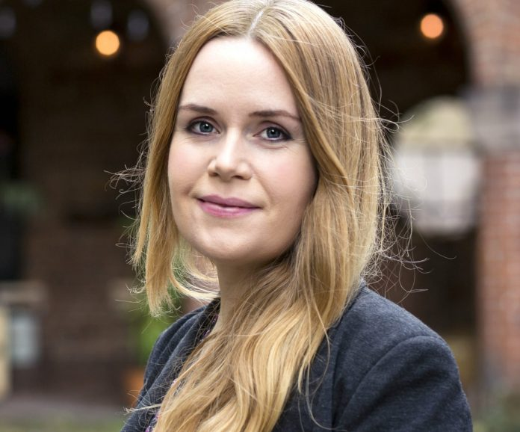Linda Noor i Minotenk sier seg ikke overrasket over funnene.
Foto : Arkiv
Linda Noor i Minotenk har et annet syn på funnene. I flere år har hun og andre sivile organisasjoner jobbet med spørsmål tilknyttet radikalisering. Hun sier seg ikke overrasket over funnene i rapporten.
– Funnene underbygger det vi i Minotenk har advart om lenge, nemlig det å omtale og forstå SIAN primært som “islamkritikere”. Det er skremmende at deres landsdekkende turneer over flere år med koranbrenning og anti-muslimske appeller fortsatt i altfor stor grad blir tolket i rammen av religionskritikk, og ikke hatkriminalitet.
I Skandinavia har koranbrenning utført av anti-muslimske hatgrupper med transnasjonale nettverk blitt en lakmustest på om man er for eller mot ytringsfrihet og demokrati, sier hun videre.
– Vi mener at ytringsfrihet og demokratiet ikke svekkes av at ekstremister får begrensninger på hvor og når de kan aksjonere for å mobilisere, provosere og rekruttere. Faren for at ytringsfrihet og demokrati svekkes er mye større når hat og ekstremisme blir normalisert.

Fremmer hatnarrativ
Noor ser det som viktig å følge høyreekstreme gruppers internasjonale koblinger.
– Et transnasjonal aspekt er gjennomgående hos ytre høyre i hele Vesten, i den forbindelse er det ikke minst viktig å følge tett med på hvilke rolle russiske aktører spiller i dette bildet. En ny studie fra George Washington University viser en klar og økende kobling mellom russisk propaganda og høyreekstremisme på nett globalt. Russiske medier fremmer visse typer narrativer knyttet til migrasjon eller rasisme, og såkalte “hatklynger” bestående av ytre høyre-grupper på nett sprer videre disse fortellingene om hvit nasjonalisme ispedd anti-jødiske og anti-muslimske troper.
Spesielt skjer dette via undergrunnsforumer, krypterte chat-apper og gaming-plattformer dette spres først, før det videre siver ut i samfunnet generelt, siterer Noor studiet videre.
– Studiet oppsummerte med at den russiske påvirkningen er mer organisk og mindre koordinert enn det vi tidligere har forestilt oss. Dette fordi ulike høyreekstreme miljøer er såpass vevd sammen på tvers av ideologiske ståsteder.

Ideologisk fleksibilitet
Høyreekstremismens landskap har de siste årene blitt stadig mer overlappende, kryptisk og “kodet”, sier Noor.
– Fortsatt er det en del fellespunkter for ulike høyreekstremistiske grupperinger, som motstand mot det moderne, likestilling, feminisme, mangfold innen seksualitet- og kjønnsidentiteter, islamofobi og/eller antisemittisme, men det er også en større grad av fleksibilitet og overlapping ideologisk, som inviterer til en slags “salatbar” for potensielle nye tilhengere. Man kan plukke og mikse i større grad enn før. Det kan skape en bredere appell for flere.
Last ned ARS-rapporten
Les også:
Eks-nynazist bortvist fra Arendalsuka
Koranbrenning møter voldsmannens veto (leserinnlegg av SIANs Lars Thorsen)
Intervju hvor Lysglimt svarer Utrop om grov rasistisk hets i Alliansen-chat

